Практическая 31

1. Подключим дополнительные библиотеки для дальнейшей работы

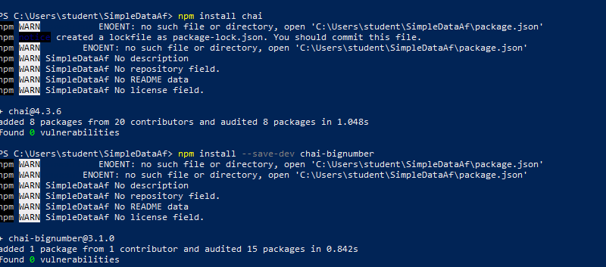

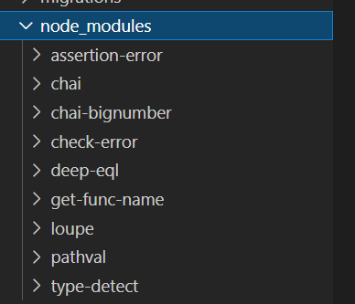

2. Изменяем наш контракт Dise(Это контракт Dise2, но у меня он Dise называется)

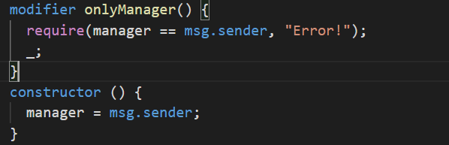

3. Компилируем и публикуем

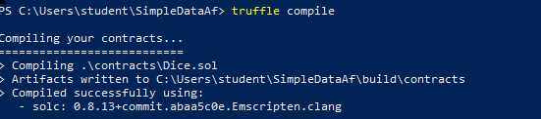



4. Создаем файл javascript и набираем так код



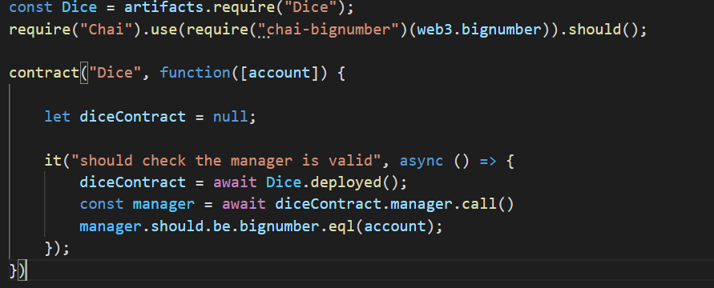

5. Компилируем и публикуем обновленный контракт

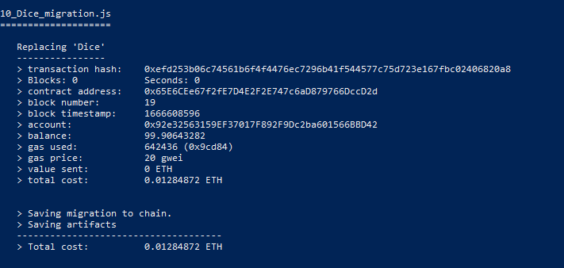



6. Устанавливаем отдельно bignumber.js потому что truffle его не установил с библиотеками

7. Теперь тестируем и все отлично

